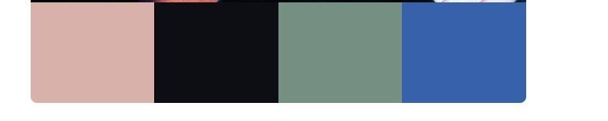

**Clam Shell**

#D8B1AA

**Bunker**

#0C0E13

**Blue Smoke**

#758F82

**Azure**

#3762AB

Quien es Charly García?



**Japonica**

#D27C5A

Quien es